Вопросы для защиты 2ой лабораторной работы
Программирование сетевых приложений

- Перечислить все сетевые утилиты.
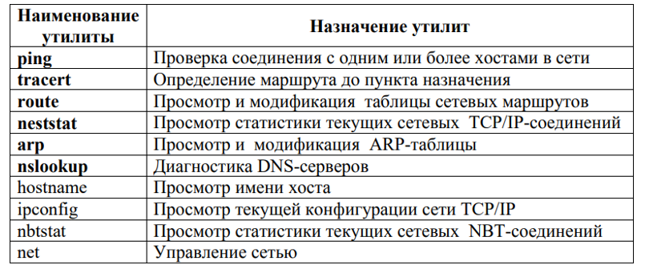
- Перечислить все уровни модели OSI/ISO. Описать назначение каждого уровня.
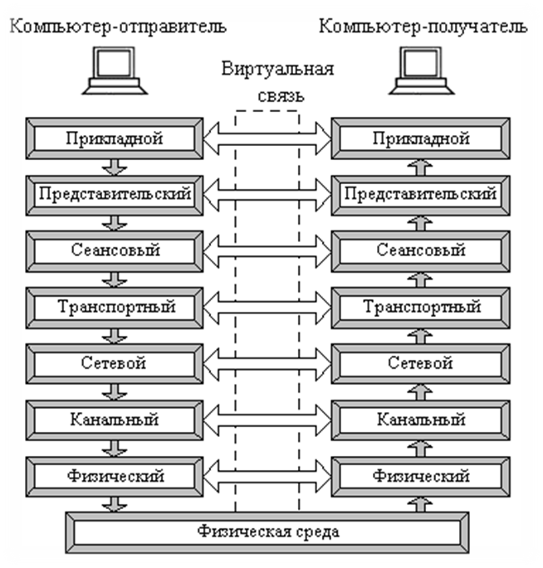
Прикладной уровень. Основное назначения уровня: определить способы взаимодействия пользователей с системой (определить интерфейс). Данные проходят от прикладного уровня одной системы до прикладного уровня другой через все нижние уровни системы. Единица данных, которой оперирует прикладной уровень, обычно называется сообщением (message).
Представительский уровень. На представительский уровне определяется формат данных, используемых приложениями. Процедуры этого уровня описывают способы шифрования, сжатия и преобразования наборов символов данных.
Сеансовый уровень. Сеансовый уровень определят способы установки и разрыва соединений (называемых сеансами) двух приложений, работающих в сети. Сеансовый уровень - это точка взаимодействия программ и компьютерной сети.
Транспортный уровень. Основное назначение - подготовка и доставка пакетов данных между конечными точками без ошибок и в правильной последовательности. Процедуры транспортного уровня формируют файлы для сеансового уровня из пакетов, полученных от сетевого уровня.
Сетевой уровень. Сетевой уровень определяет методы адресации и маршрутизации компьютеров в сети.На этом уровне определяются способы соединения компьютерных сетей. Результатом процедур сетевого уровня является пакет, который обрабатывается процедурами транспортного уровня.
Канальный уровень. На канальном уровне модели рассматривается два подуровня: LLC (Logical Link Control) – логический контроль связи и MAC (Media Assess Control) - контроль доступа к среде. Главная задача канального уровня − брать пакеты, поступающие с сетевого уровня и готовить их к передаче, укладывая в кадр соответствующего размера, который далее передается физическому уровню. Этот уровень обязан определить, где начинается и где заканчивается блок, а также обнаруживать ошибки передачи.
Физический уровень. Физический уровень определяет свойства среды передачи данных (коаксиальный кабель, витая пара, оптоволоконный канал и т.п.) и способы ее соединения с сетевыми адаптерами: технические характеристики кабелей (ТТХ КАБЕЛЕЙ сопротивление, емкость, изоляция и т.д.), перечень допустимых разъемов, способы обработки сигнала и т.п
- Поясните понятие сетевой протокол.
Сетевой протокол – протокол, предоставляющий услуги адресации и маршрутизации информации, проверку на наличие ошибок, запрос повторной передачи и установление правил взаимодействия в конкретной сетевой среде.
- Указать где в OSI/ISO проходит граница между аппаратным и программным обеспечением.
На канальном уровне: управление доступом к среде обеспечивается сетевым адаптером, а управление логическим каналом реализовано в виде драйвера, инсталлированного в состав операционной системы.
- Определить понятие CSMA/CD.
Carrier Sense Multiple Access with Collision Detection – CSMA/CD: множественный доступ с прослушиванием несущей и разрешением коллизий.

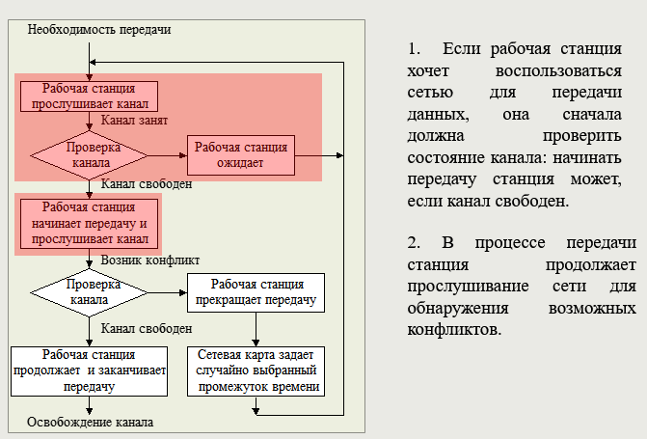
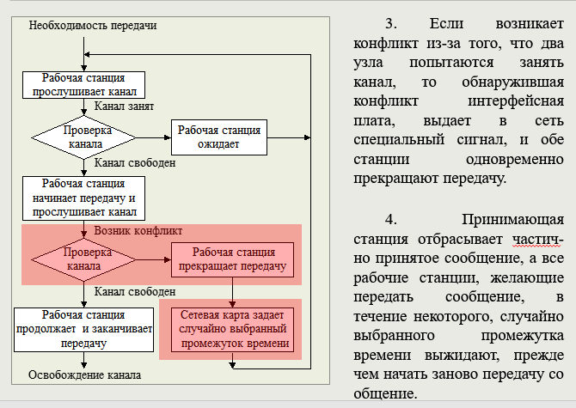

- Как называется программное обеспечение, реализующее подуровень LLC канального уровня.
Адаптер LLC
- Что определяет спецификация NDIS?

Network Driver Interface Specification

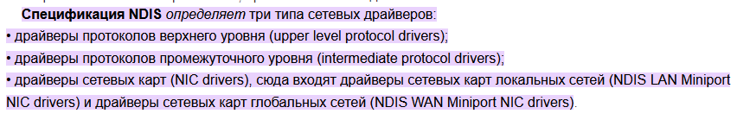
- Свойства ненадежных протоколов. Примеры ненадежных и надежных протоколов
Ненадежные:
1) IP
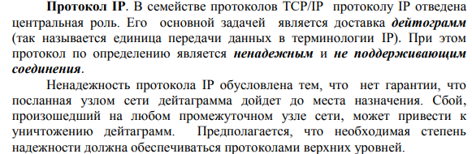
2)UDP
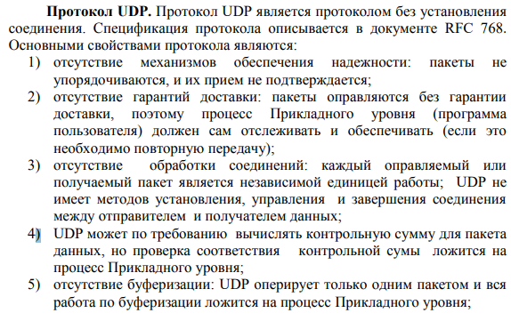
Надежные:
1) TCP
Предназначен для управления передачей данных интернета. Пакеты в TCP называются сегментами.
В стеке протоколов TCP/IP выполняет функции транспортного уровня модели OSI.
Механизм TCP предоставляет поток данных с предварительной установкой соединения, осуществляет повторный запрос данных в случае потери данных и устраняет дублирование при получении двух копий одного пакета, гарантируя тем самым (в отличие от UDP) целостность передаваемых данных и уведомление отправителя о результатах передачи.
- Перечислить все уровни модели TCP/IP. Описать назначение каждого уровня. Привести примеры протоколов каждого уровня.
Модель TCP/IP является четырехуровневой и в основном согласуется с моделью ISO/OSI:
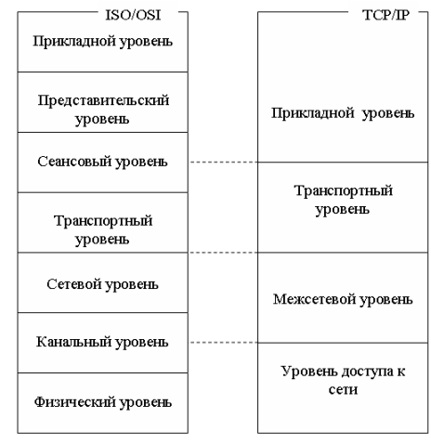
Прикладной уровень TCP/IP соответствует трем уровням:Сеансовый, Представительскому и Прикладному модели ISO/OSI. Примеры протоколов: DNS, DHCP, HTTP, FTP и тд (их оч. много).
Транспортные уровни обеих моделей соответствуют друг другу, но есть и некоторые различия. Например, некоторые функции Сеансового уровня модели ISO/OSI берет на себя Транспортный уровень TCP/IP.
1) TCP (Протокол управления передачей данных)
2) UDP (Протокол пользовательских дейтаграмм)
Содержимое Межсетевого уровня TCP/IP тоже примерно соответствует Сетевому уровню модели ISO/OSI. Примеры протоколов:
1) IP (доставка дейтограмм(единица передачи данных))
2) ICMP(предназначен для транспортировки информации о сетевой деятельности и маршрутизации)
3) ARP(протокол разрешения адресов, по известному IP опред. MAC-адрес)
4) RARP(применятся для получения IP-адреса по MAC-адресу)
Уровень доступа к сети соответствует совокупности Физического и Канального уровней. Примеры протоколов:
1) LAN (создание локальных сетей)
2) WAN (соединение с глобальными сетями)
3) Ethernet(применяет метод доступа CSMA/CD и используется для передачи данных до 1 гигабита в секунду)
4) SLIP(использовался для подключения домашних компьютеров к Internet через последовательный порт RS-232)
- Поясните понятия хост, адрес хоста, имя хоста.
Все устройства, имеющие IP-адрес, в терминологии протокола IP называются хостами (host).
IP-адрес представляет собой последовательность из 32 битов. Причем старшие (левые) биты этой последовательности отводятся для адреса сети, а младшие (правые) – для адреса хоста в этой сети.
Имя хоста – доменное имя, назначенное компьютеру (hostname - Artyom)
- Какая организация поддерживает сетевые протоколы Internet. Как называются документы, описывающие эти протоколы.
IETF (Internet Engineering Task Force) поддерживает сетевые протоколы Internet, которые называются RFC (Request for Comments).
- Что такое МАС-адрес? Структура Ethernet МАС-адреса.
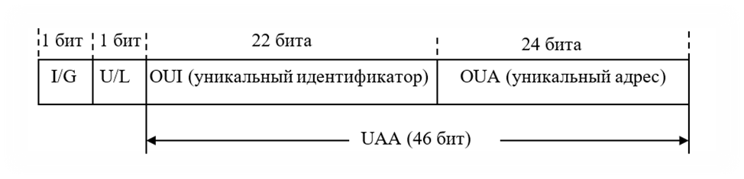
Младшие 24 разряда кода адреса называются OUA (Organizationally Unique Address) – уникальный адрес.
Именно их присваивает каждый из зарегистрированных производителей сетевых адаптеров. Всего возможно свыше 16 миллионов комбинаций, то есть каждый изготовитель может выпустить 16 миллионов сетевых адаптеров.
Следующие 22 разряда кода называются OUI (Organizationally Unique Identifier) – уникальный идентификатор.
IEEE присваивает один или несколько OUI каждому производителю сетевых адаптеров. Это позволяет исключить совпадения адресов адаптеров от разных производителей. Всего возможно свыше 4 миллионов разных OUI, это означает, что теоретически может быть зарегистрировано 4 миллиона производителей.
Вместе OUA и OUI называются UAA (Universally Administered Address) – универсально управляемый адрес или IEEE-адрес.
Старший бит I/G (Individual/Group) указывает на тип адреса. Если он установлен в 0, то индивидуальный, если в 1, то групповой.
Второй управляющий бит U/L (Universal/Local) называется флажком универсального/местного управления и определяет, как был присвоен адрес данному сетевому адаптеру. Обычно он установлен в 0. Установка бита U/L в 1 означает, что адрес задан не производителем сетевого адаптера, а организацией, использующей данную сеть.
- Как посмотреть MAC-адрес сетевой карты на компьютере?
Через ipconfig /all (но ето не точно)
- Основное назначение межсетевого уровня.
Межсетевой уровень отвечает за маршрутизацию данных внутри сети и между различными сетями, решая при этом функции сетевого и частично канального уровней модели OSI.
- Структура IP-адреса.
Адрес IP представляет собой 32-разрядное двоичное число, разделенное на группы по 8 бит, называемые октетами. Мин. значение – 0, макс. – 255
- Типы IP-адресации. Классы адресов Internet.
Существует две модели адресации: классовая и бесклассовая.
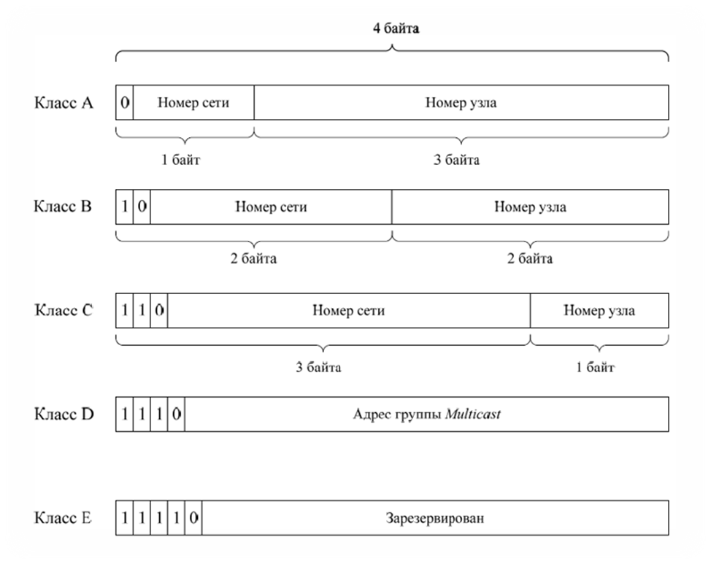
- Поясните понятия публичный IP-адрес и частный IP-адрес.
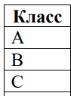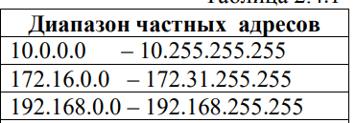
Для каждого класса адресов зарезервирован диапазон, используемый для частного применения. Эти адреса предназначены для неконтролируемого использования в организациях. Уникальность этих адресов в сети Internet не гарантируется и поэтому их маршрутизация в сети Internet не возможна. Кроме того, адреса вида 127.n.n.n предназначены для выполнения возвратного тестирования (loopback testing).
Публичным IP адресом называется IP адрес, который используется для выхода в Интернет. Публичные адреса назначаются публичным веб-серверам для того, чтобы человек смог попасть на этот сервер, вне зависимости от его местоположения, то есть через Интернет. Например, игровые сервера являются публичными, как и сервера Хабра и многих других веб-ресурсов.
- Как посмотреть IP-адрес компьютера.
Через ipconfig в командной строке
- Как протестировать IP-соединение в локальной сети?
- Как получить перечень сетевых узлов между двумя хостами?
- Перечислите параметры настройки TCP/IP.
- Поясните понятие маска подсети.
- Основные отличия между IPv4 и IPv6.
- Поясните понятие сетевой порт. На каком уровне модели TCP/IP это понятие определено.
- Как классифицируются сетевые порты.
- Как посмотреть какими программами заняты сетевые порты на компьютере?
- Поясните понятие архитектура клиент/сервер.
- Что такое сетевая служба. Приведите примеры сетевых служб.
- Поясните понятие интерфейс внутренней петли.
- Назначение сетевых служб DSN и DHCP.
- Организация, ведающая распределением IP-адресов, поддержкой сетевых доменов Internet верхнего уровня, регистрацией портов.
- Поясните понятие сетевой сокет.
- Назначение стандарта POSIX.
- Структура TCP/IP TCP-сервера. Все функции и все параметры функций.
- Структура TCP/IP TCP-клиента. Все функции и все параметры функций.

